Департамент образования города Москвы
Государственное бюджетное общеобразовательное учреждение города Москвы
Школа 1505 «Преображенская»

М
ИНДИВИДУАЛЬНАЯ ПРОФИЛЬНАЯ РАБОТА
на тему
Подготовка к ОГЭ по математике, учитывая разные типы восприятия информации у учащихся.
Темы: Статистика, вероятности.

Выполнил :
Алисов Алексей Алексеевич
Консультант:
Сумарокова Влада Федоровна
______________________ (подпись консультанта)

Москва 2019 - 2020 год
Оглавление
Введение

Глава 1. Теоретическая часть
  - Что такое дифференцированное обучение?
  - Теория к проведению урока.

Глава 2.Практическая часть
2.1 Исследование типа переработки информации у учеников
2.2 Первый и второй урок
2.3 Проверка результативности обучения

Заключение

Список литературы

Введение
Математика – одна из основных дисциплин, определяющих
успеваемость ученика в школе. Как язык описания количественных
характеристик, их меры и порядка, математика используется в различных
науках – физике, химии, биологии, гуманитарных науках. Математика имеет
свой искусственный символический язык. Трудности его усвоения в школе –
одна из проблем как педагогической, так и психологической науки.
Продуктивность образования связана с учетом индивидуальных
различий учащихся. Одним из факторов приема и переработки информации
является тип мышления. Работы математиков-психологов показывают, что математику легче усваивают люди с
абстрактно-символическим типом мышления. Внутри математики раздел «Геометрия» легче усваивается учениками с образным типом мышления, а
раздел «Алгебра» легче усваивается учащимися с абстрактным типом
мышления.
В педагогической психологии проблема перекодирования информации
с абстрактного языка (искусственного языка математики) на конкретно-
образный (естественный язык описания природы и быта) и обратно не
ставилась и не выступала как проблема научных исследований.
Объект исследования – метод обучения математике в школьном курсе 9
Класса.
Предмет исследования – построение метода обучения теме «Вероятности,
статистика» с учетом предпочитаемого стиля приема и обработки
информации учащимися конкретно-образного и абстрактно-символического
типов.
Задачи исследования:
- Проанализировать существующие работы по педагогике и педагогической психологии в области математики с учетом типа мышления учащихся;
- Проанализировать диагностический инструментарий для оценки математических способностей;
- Провести исследование типов переработки информации учащимися 9х-классов.
- Провести анализ гипотез о приеме и переработке информации учащимися в результате усвоения тем по предмету «Математика», выдвинутых учителями математики
- Провести анализ проблем усвоения математики для каждого типа (абстрактно-символического, конкретно-образного и смешанного)
- Провести контроль усвоения темы
- Сравнить оценки усвоения темы с общими оценками по алгебре и геометрии для каждого учащегося отдельно, для всей выборки в целом и для каждого типа учащихся
Методы исследования, которые буду применяться в работе это: анализ и изучение литературы и других источников информации.

Глава 1.Теоретическая часть
1.1 Что такое дифференцированное обучение ?
Дифференцированное обучение , также известное в образовании, как дифференциация, является основой для эффективного обучения, которая включает предоставление всем учащихся различных путей для понимания новой информации , чтобы все ученики в классе могли учиться эффективно, независимо от различий в способностях. Учащиеся различаются типами восприятий , учителя должны знать об этих разновидностях при планировании учебной программы. Принимая во внимание различные потребности в обучении, учителя могут разработать индивидуальное обучение, чтобы все дети в классе могли учиться эффективно. Дифференцированные классы это те, которые отвечают разнообразию учащихся по типам восприятий.
Дифференциация проистекает из убеждений о различиях между учащимися, о том, как они учатся, о предпочтениях в обучении и об индивидуальных интересах . Таким образом, дифференциация является организованным, но гибким способом упреждающей корректировки методов преподавания и обучения , с учетом потребностей и предпочтений каждого ученика в плане обучения для достижения максимального роста в качестве учащегося . В прошлом преподавание часто осуществлялось по принципу «один размер подходит всем». В отличие от этого, дифференциация ориентирована на определенный тип восприятия ученика , с акцентом на соответствующие учебные инструменты, которые являются справедливыми, гибкими, стимулирующими и вовлекают учащихся в учебную программу значимым образом.
Важной частью дифференцированного обучения является определение того, что учащиеся уже знают, чтобы не охватывать материал, освоенный учениками, или использовать методы, которые были бы неэффективными для учащихся. Целью предварительной оценки является определение знаний, понимания и навыков учащегося до единицы обучения. Это оценки для обучения и включают в себя диагностические или предварительные оценки, которые я использую, чтобы помочь в руководстве обучением и принести пользу ученикам стороны и потребности учащихся во время обучения.
1.2 Теория к практической части.
Исследование типа переработки информации у учеников
Метод
- Испытуемым (школьникам) будет предложено нарисовать три образа, связанных со словом «развитие».
- Карточки-символы методики «Субъективная стратегия развития» станут материалом для диагностики предпочитаемого и отвергаемого типа переработки информации учащимися.
Ученикам будет предложен набор карточек-символов:
Стимульный материал:
графический ряд: №1- лестница, №2-спираль вверх, №3-расходящиеся от центра прямые в круге, №4-раскручивающаяся спираль, №5-зигзагообразное движение, №6-стрела вверх, №7-поуровневое развитие, №8-сходящиеся к центру прямые в круге;
образный ряд - №1-онтогенез человека, №2-онтогенез в природе, №3-дерево, №4-восход(закат)солнца, №5-книга, №6-космос, №7-развитие плода, №8-филогенез.
Ниже даны два ряда символов тестового набора методики ССР (Субъективная стратегия развития)
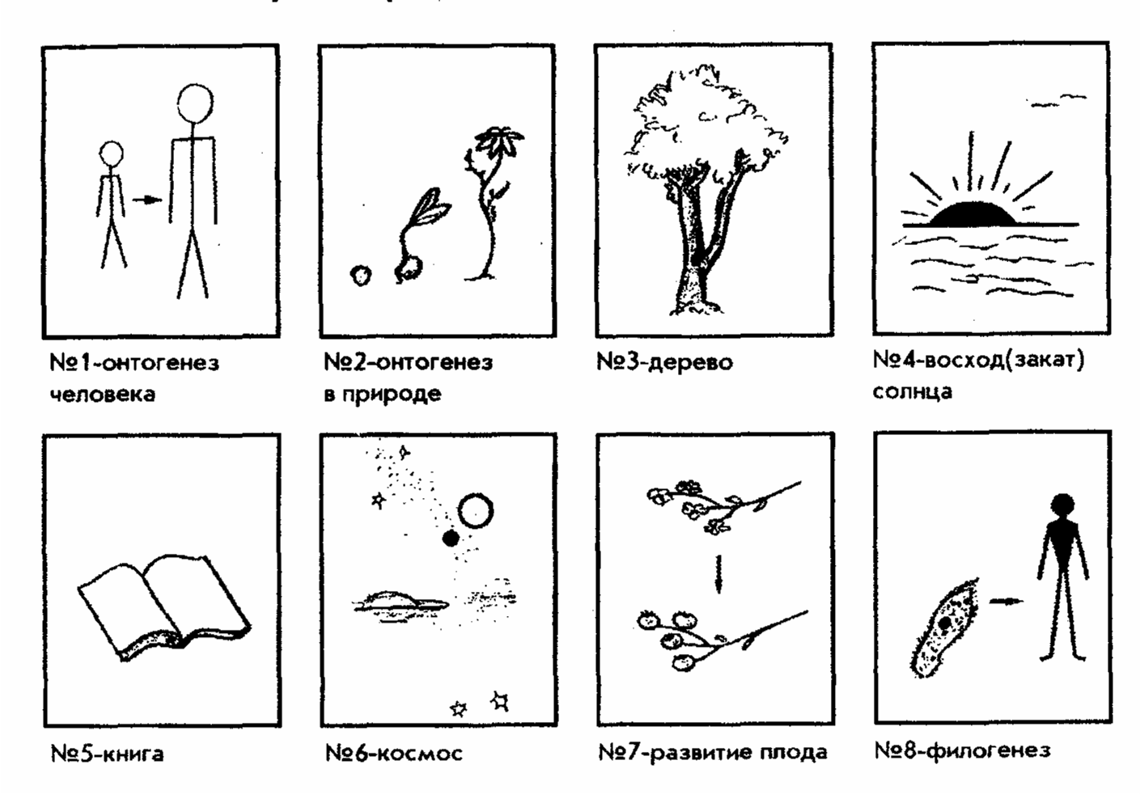
Два ряда – образный и графический – символов тестового набора

Образный ряд

Графический ряд

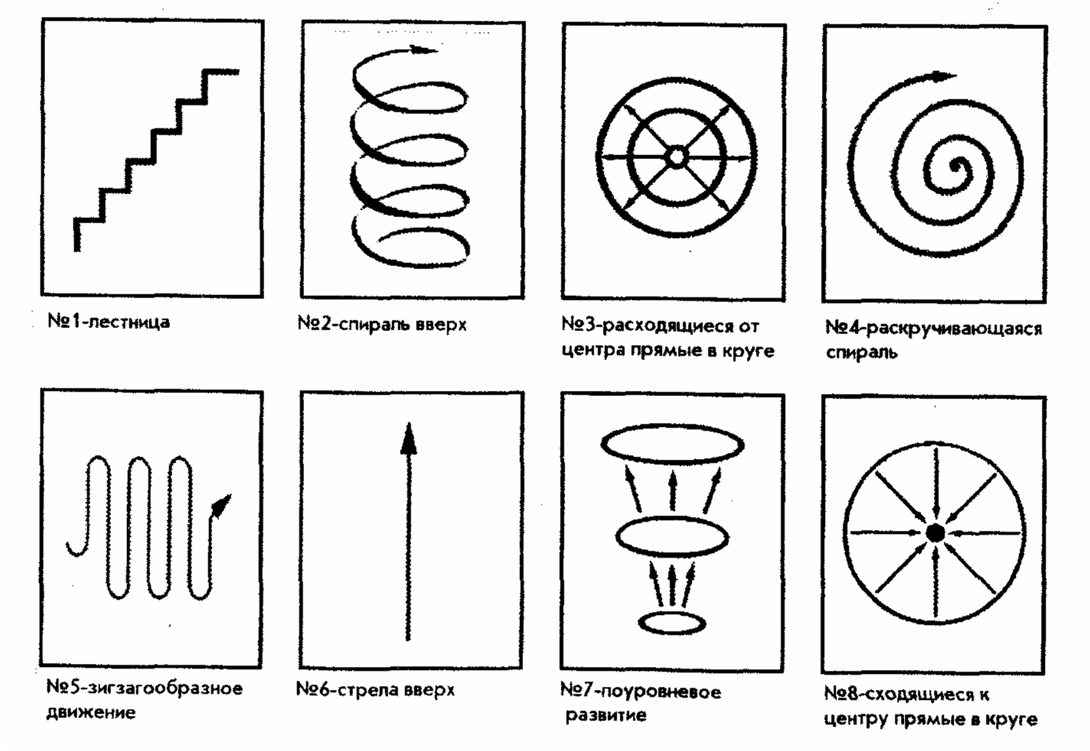

Инструкция будет следующей следующей:
“Вам предлагается поработать с карточками, изображающими понятие “развитие”. Восемь карточек изображают развитие в схемах-символах, другие восемь карточек – более конкретные образы развития. Попытайтесь выложить свой ряд из 6 карточек.
Для каждого участника эксперимента будет подсчитано число абстрактных символов и число конкретных образов.
Проведение уроков.
Процесс изучения материала урока будет дифференцирован для учащихся в зависимости от их типа восприятия. Дифференциация позволит учащимся учиться на основе того, какой метод им легче всего понимать. Информация будет представлена ​​мной несколькими способами , для 2 основных типов восприятий, конкретного и абстрактно-символического.
Будут сравнены оценки за осень, весну (до и после обучения с разделением на типы восприятий).

Глава 2.
2.1 Исследование типа переработки информации у учеников
Были выяснены типы восприятий учеников 9 ж класса:
(тут таблица).
Количество символов из логического и образного ряда для каждого ученика
ФИО | символы | образы
Бацаев | 5 | 6
Бугров | 4 | 3
Дмитриев | 1 | 8
Жук | 4 | 4
Захарчева2 | 2 | 4
Заруднева | 3 | 6
Иванов | 4 | 4
Калашников | 2 | 4
Клепикова | 4 | 5
Капаткова | 1 | 8
Курбанов | 3 | 5
Лужкова | 2 | 4
Лявин | 3 | 6
Майндуров | 2 | 5
Малов | 3 | 5
Полякова | 1 | 6
Ругаева | 3 | 5
Самидова | 2 | 4
Соловьёва | 1 | 7
Субботина | 3 | 5
Шошина | 4 | 4
Моисеева | 2 | 7

Таким образом, преимущественное большинство учащихся предпочли символы образного ряда, что свидетельствует в пользу предпочтения информации в конкретно-образной подаче. Этот факт необходимо учитывать при обучении наших учащихся математике.
С учетом предпочитаемого способа обработки информации были разработаны методические материалы к урокам.

2.2 Первый и второй урок
1 урок.
Анализ проведенного урока среди учеников 9 класса .
Класс:9.
Тема урока: Статистика, вероятности.
Тип урока: Получение новых знаний.
Вид урока: Презентация + беседа.
Задача урока :Изучение и первичное закрепление новых знаний.
Ход урока : Предоставить информацию , для различных типов восприятия , по статистике и вероятностям . Решить задачи , с участием учеников . Дать задание на составление задач по этим темам , для проверки закрепления материала.
Результат урока: Ученики успешно усвоили материал, были вовлечены задавали вопросы, учитывая ,что до урока они знали тему очень слабо, поверхностно.
Cлайды презентации:
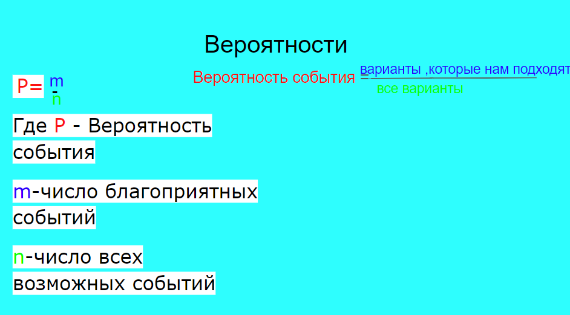
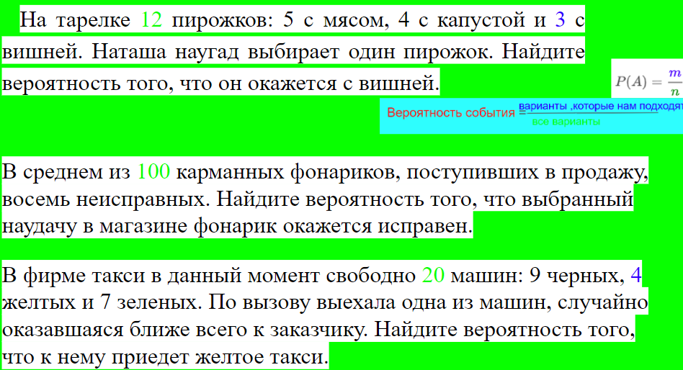
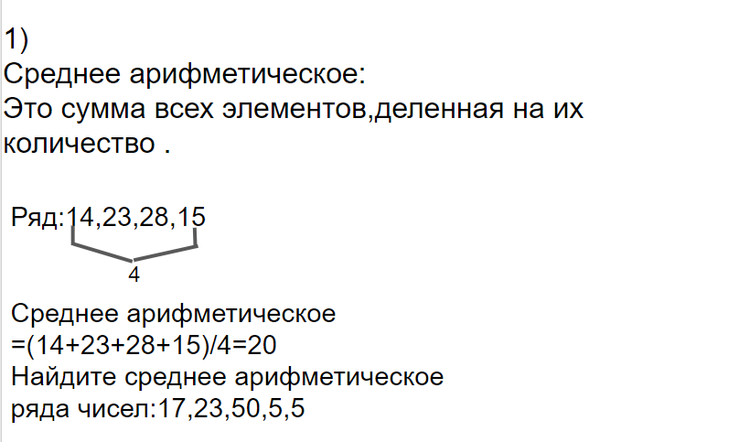
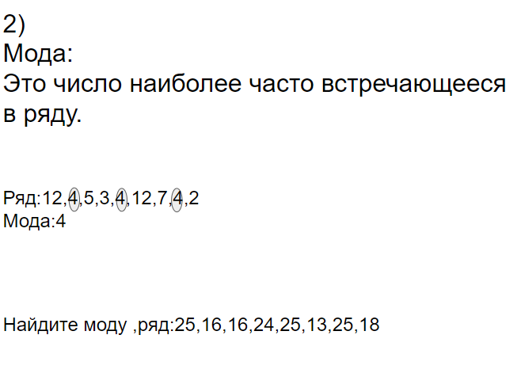

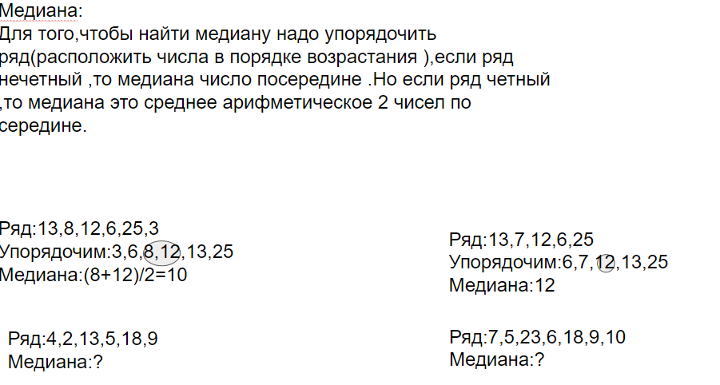ы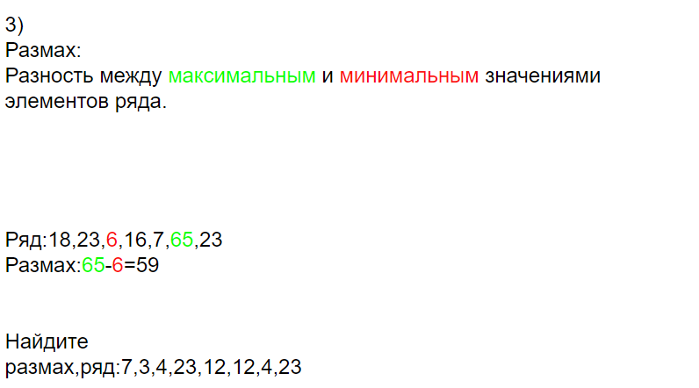

2 урок.
Класс:9.
Тема урока: Статистика, вероятности.
Тип урока: Проверка знаний.
Вид урока: Презентация + беседа.
Задача урока :Проверить и закрепить знания по теме статистика, вероятности
Ход урока : Предоставить задачи , для различных типов восприятия , по статистике и вероятностям ,при возникновении трудностей направить на правильное решение .
Результат урока: Ученики успешно решили задачи ,были активны, знания закреплены.
Слайды презентации:
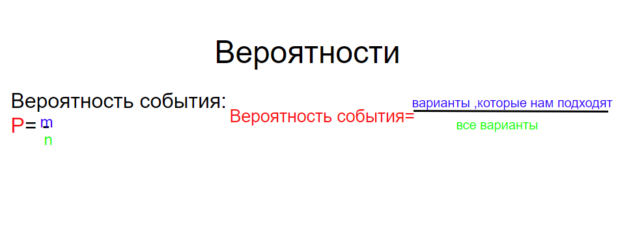
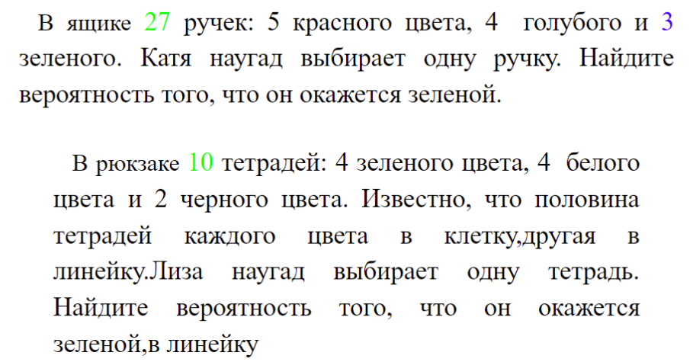
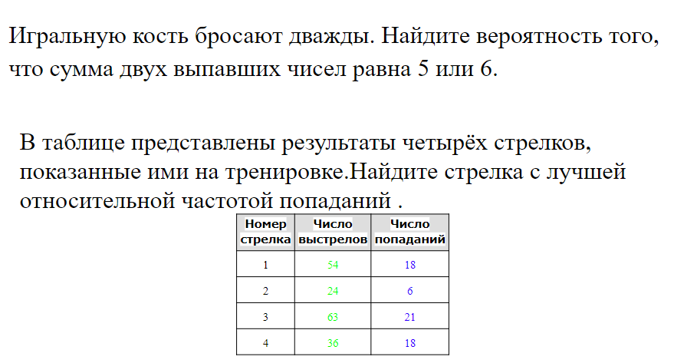
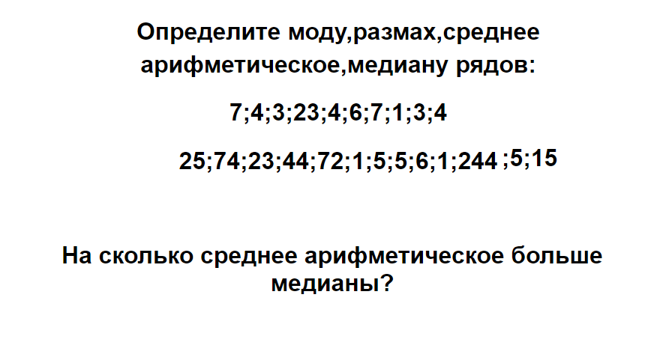
2.3 Проверка результативности обучения
Проверка знаний по темам «числа и вычисления», «статистика, вероятность», «функции» для каждого участника эксперимента проводилась дважды: до начала эксперимента и после. Результаты выполнения заданий ОГЭ приведены в таблице ниже.

. Результаты выполнения заданий ОГЭ до обучения и после
Фамилия, имя обучающегося | 6 |  | 10 |  | 11
 | Осень | Весна | Осень | Весна | Осень | Весна
Самидова Сабина | 0 | 1 | 0 | 1 | 0 | 1
Малов Егор | 1 | 1 | 0 | 1 | 1 | 1
Курбанов Салман | 0 | 1 | 1 | 1 | 1 | 0
Майндуров Шамиль | 1 |  | 1 |  | 1
Жук Дмитрий | 1 | 1 | 0 | 1 | 1 | 1
Полякова София | 0 | 0 | 1 | 1 | 0 | 1
Лушкова Софья | 0 |  | 0 |  | 1
Берёза Анна | 0 |  | 0 |  | 0
Клепикова Виолетта | 0 | 1 | 1 | 1 | 0 | 1
Калашников Лаврентий | 1 | 1 | 0 | 1 | 1 | 1
Дмитриев Иван | 0 | 1 | 1 | 1 | 1 | 1

Вероятность выполнения заданий до и после обучения

Кроме этого были проанализированы общие результаты ОГЭ до обучения и после обучения, они представлены в виде наглядной диаграммы 3.
Результаты ОГЭ для каждого участника осенью и весной

Заключение
Проанализировав проведенную работу можно сделать вывод, что
индивидуальный подход в обучении повышает процент усвоения
материала, увеличивает интерес учащихся.

Список литературы
«Вероятности. Статистическая обработка данных» Мордокович А.Г. ,
Семенов П.В.
«Индивидуализация как средство обучения математике» Бурлакова,
Татьяна Вячеславовна.
«Как решают нестандартные задачи» А.Я.Каенль-Белов,А.К.Ковальджи
«Вероятность : примеры и задачи» А.Шень
«Нестандартные уроки ,математика» Л.М.Чернокжникова

